Uzaicinājuma 3.pielikums

**Objekta shēma**

Ziemeļblāzma -Skulte 14.200-54.800

Ziemeļblāzma – Vecāki 14.200 - 18.100 abas puses

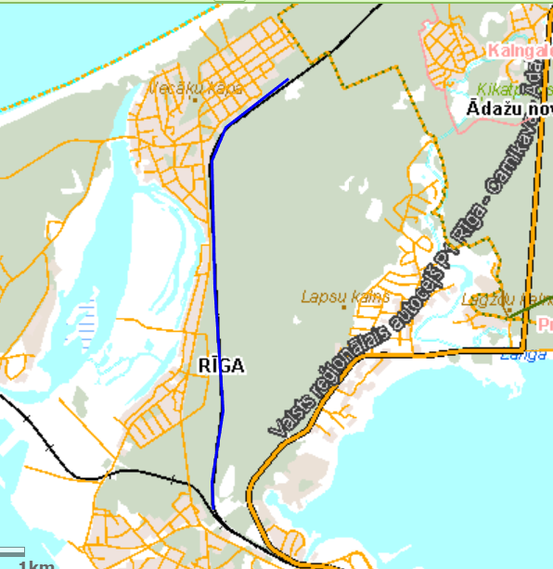

Saulkrasti – Zvejniekciems 49.300 - 50.600 abas puses

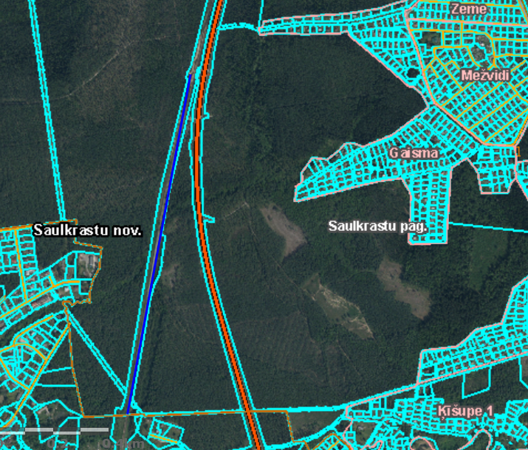

Saulkrasti – Zvejniekciems 50.600 - 52.700 kreisā puse

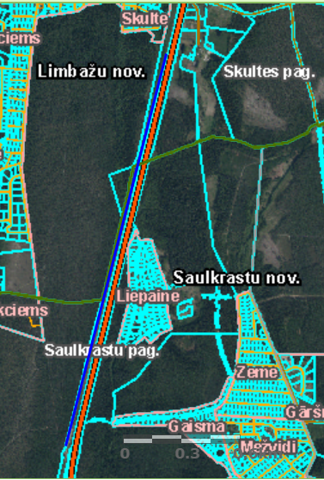

Zvejniekciems – Skulte 53.200 - 54.800 kreisa puse

